LABORATORIO 5

PARTE 2 BLUEPRINTS

ARSW

PRESENTADO A: DIEGO ANDRÉS TRIVIÑO GONZALEZ

REALIZADO POR:
MARIANA MALAGÓN
PAULA LOZANO

11/09/2026



Para correr el proyecto:

docker run --name blueprints-db -e POSTGRES_USER=blueprints_user -e

POSTGRES_PASSWORD=blueprints_pass -e POSTGRES_DB=blueprints_db -p 5432:5432 -d postgres:16

- Revisar el código de configuración de seguridad (SecurityConfig) e identificar cómo se definen los endpoints públicos y protegidos.

La configuración de seguridad se define en el bean filterChain de SecurityConfig.java, usando authorizeHttpRequests, que evalúa las reglas en orden (la primera que haga match con la ruta solicitada es la que aplica):

Endpoints públicos que no requieren token:

POST /auth/login y GET /actuator/health - declarados con .requestMatchers(...).permitAll().
Tiene sentido que /auth/login sea público, porque es el endpoint donde el cliente obtiene el JWT; exigirle un token para conseguir un token sería una contradicción.

/v3/api-docs/**, /swagger-ui/**, /swagger-ui.html - también permitAll(), para poder consultar la documentación de la API sin autenticarse.

Endpoints protegidos:

/api/** - requiere hasAnyAuthority("SCOPE_blueprints.read", "SCOPE_blueprints.write").
Esto exige dos cosas: primero que la petición traiga un JWT válido (firmado, no expirado), y segundo que ese JWT tenga al menos uno de esos dos scopes. El prefijo SCOPE_ lo antepone automáticamente Spring Security a cada valor del claim scope del token.
Cualquier otra ruta no mencionada explícitamente cae en .anyRequest().authenticated() - exige como mínimo un JWT válido, sin pedir un scope específico.

Cómo se activa la validación del JWT:

La línea .oauth2ResourceServer(oauth2 -> oauth2.jwt(Customizer.withDefaults())) convierte la aplicación en un OAuth2 Resource Server: cada request a una ruta protegida pasa por un filtro que toma el header Authorization: Bearer <token>, lo valida usando el JwtDecoder (configurado con la llave pública RSA en JwtKeyProvider/SecurityConfig), y si es válido, extrae sus claims (incluido scope) para usarlos en las reglas de autorización.

- Explorar el flujo de login y analizar las claims del JWT emitido.

Para este punto primero creamos la base de datos y creamos el usuario:
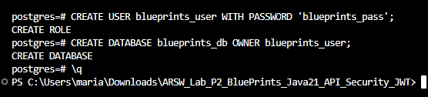
Luego agregamos al configuración en application.yml:
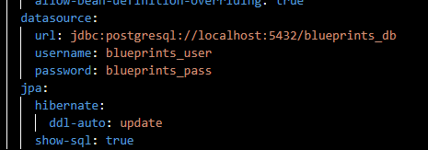
Ahora si para explorar el flujo de login:
Corremos la app:
Primero intentamos acceder sin token:
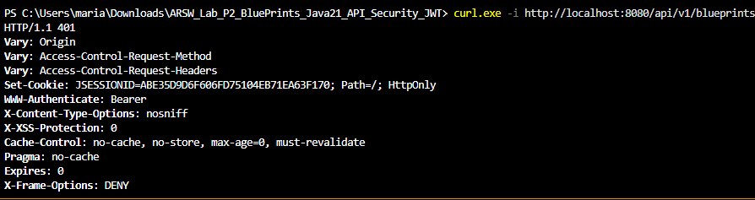
sale 401 Unauthorized, significa que SecurityConfig está bloqueando a quien no trae JWT.
Entonces hacemos login para obtener el token, lo haremos desde Swagger:
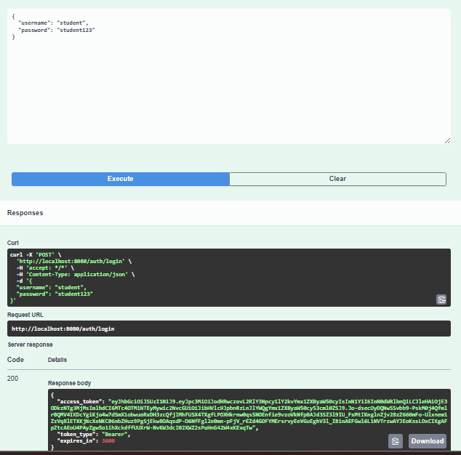
Con el token, nos autorizamos:
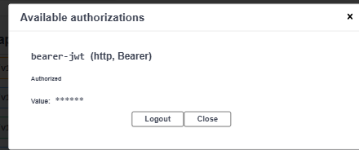
Y ahora probamos un endpoint protegido:
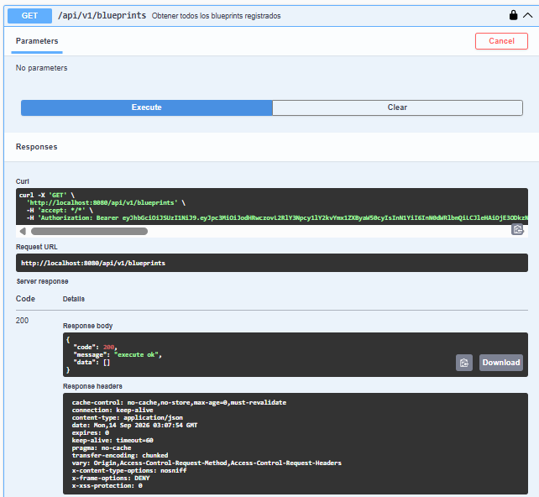
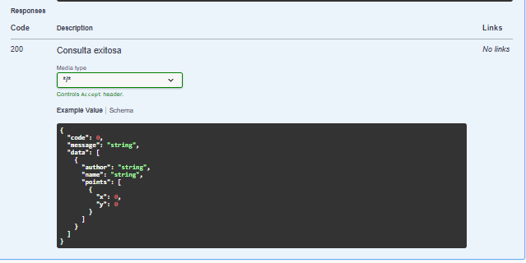

Y ahora probamos un POST:
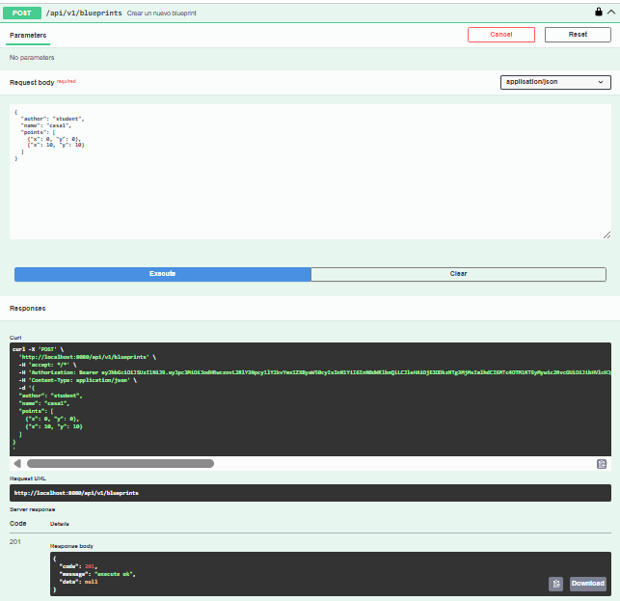
Y nuevamente el GET:
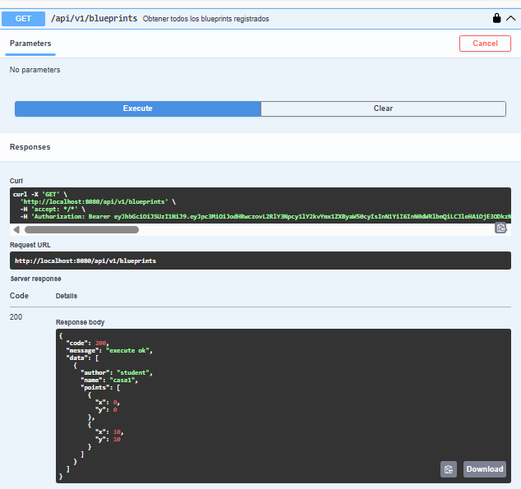
- Extender los scopes (blueprints.read, blueprints.write) para controlar otros endpoints de la API, del laboratorio P1 trabajado.

Para este punto se integraron al proyecto los endpoints reales del laboratorio P1 (BlueprintsAPIController, junto con su modelo, servicio, persistencia con JPA/Postgres y manejo de excepciones), reemplazando el controlador de ejemplo (mock) que traía el esqueleto de seguridad. Sobre cada endpoint se aplicó la anotación @PreAuthorize de Spring Security, siguiendo el principio de menor privilegio y la semántica estándar de HTTP: los métodos GET (/api/v1/blueprints, /api/v1/blueprints/{author}, /api/v1/blueprints/{author}/{bpname}), que solo consultan información sin alterar el estado del servidor, se restringieron con hasAuthority('SCOPE_blueprints.read'); mientras que los métodos POST (crear un blueprint) y PUT (agregar un punto a un blueprint existente), que sí modifican datos, se restringieron con hasAuthority('SCOPE_blueprints.write'). De esta forma, un token JWT que solo tenga el scope blueprints.read puede consultar información pero no crear ni modificar blueprints, reforzando a nivel de método la protección que SecurityConfig ya aplicaba de forma general sobre la ruta /api/**.
Algunos ejemplos:
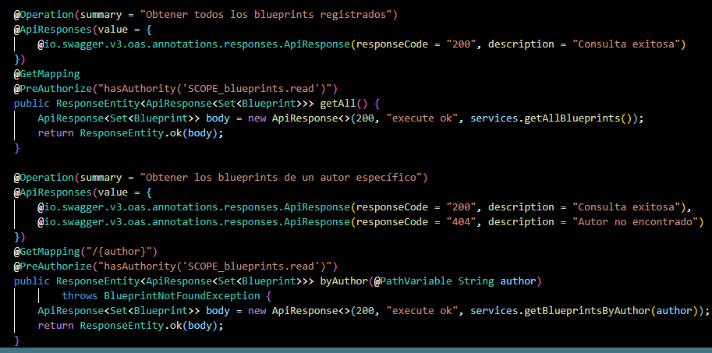
Y la prueba de que los endpoints siguen funcionando igual:
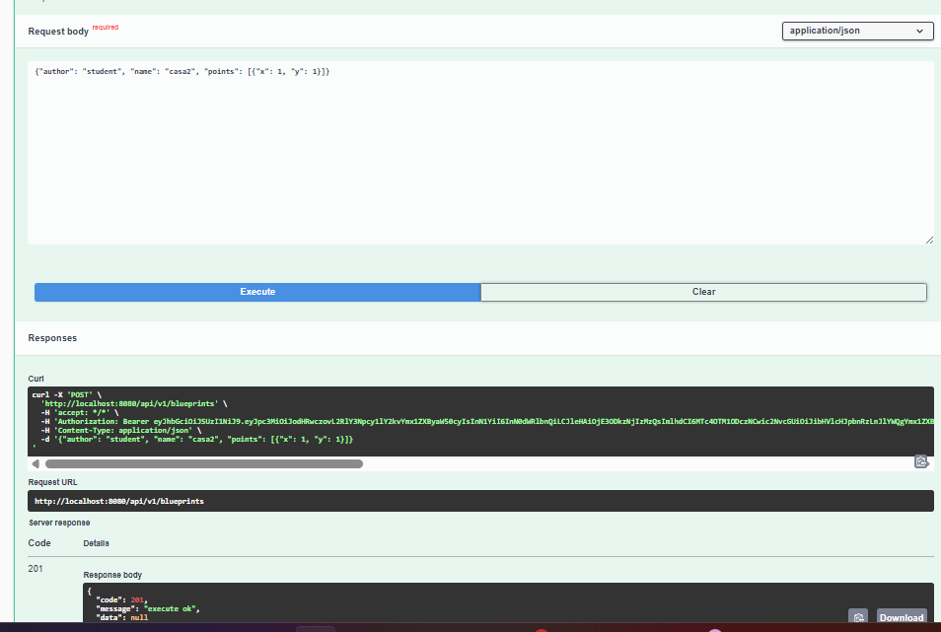
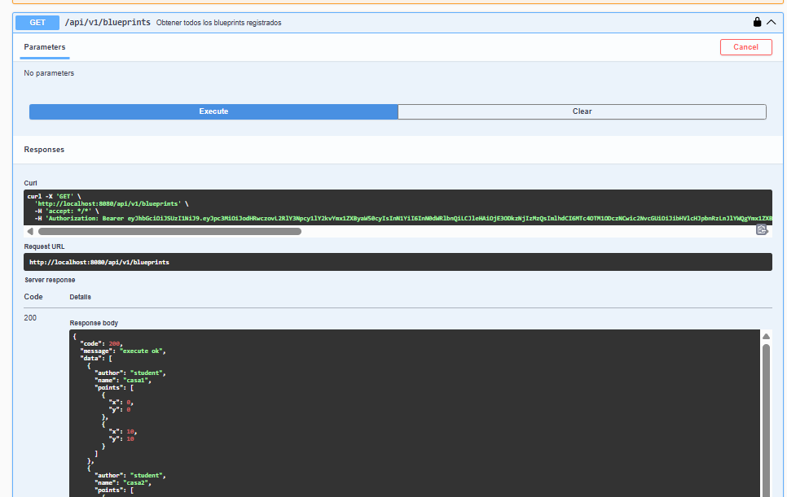

- Modificar el tiempo de expiración del token y observar el efecto.

Dentro de application.yml controlamos el tiempo de expiración:
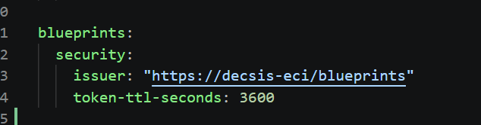

Para continuar con el experimento vamos a cambiar token-ttl-seconds por solo 30 segundos, confirmamos en primera instancia que siga funcionando y después de 30 segundos veremos si ha expirado.

Hacemos login y guardamos el access_token:
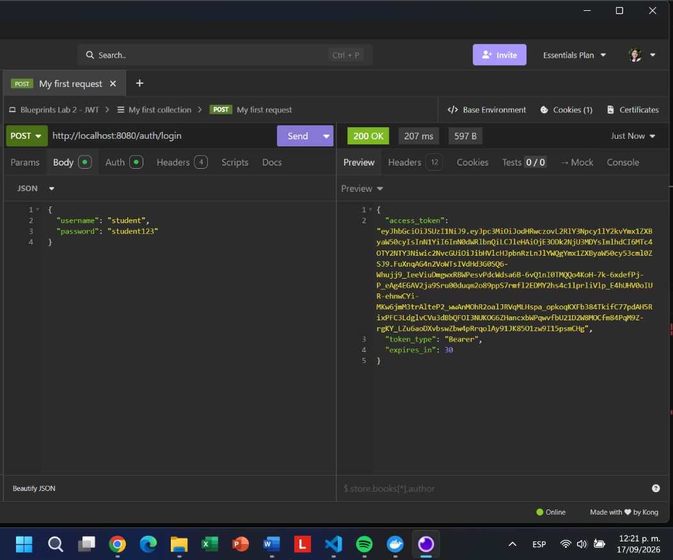

Verificamos que dentro de los 30 segundos siga siendo válido el token. La evidencia se encuentra en la siguiente página, allí mismo se puede ver la hora. Esperamos cerca de un minuto y volvimos a intentar. En efecto, el error 401 Unathorized lo revisamos.

Este ejercicio nos permitió confirmar que la seguridad del API no depende únicamente de que el JWT esté bien firmado, sino también de que siga vigente en el tiempo. Al reducir el token-ttl-seconds en application.yml, se pudo observar cómo un mismo token, válido tiempo antes, deja de ser aceptado por el servidor una vez supera su fecha de expiración, respondiendo con 401 Unauthorized sin necesidad de revocarlo manualmente. Esto demuestra que Spring Security valida activamente esta claim en cada petición, y evidencia por qué el tiempo de vida de un token es una decisión de diseño importante: uno muy largo aumenta el riesgo si el token se filtra, y uno muy corto obliga a renovarlo con frecuencia, afectando la experiencia de quien consume la API.

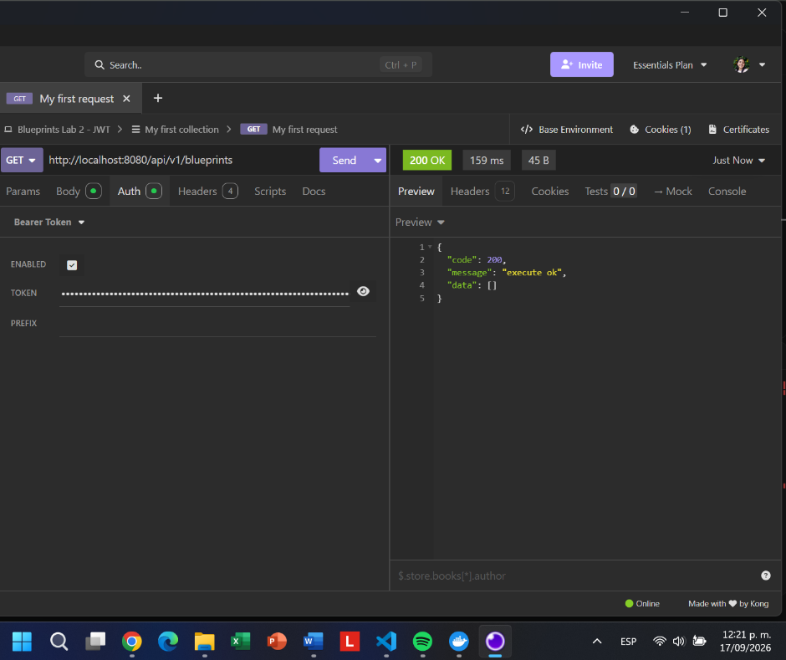
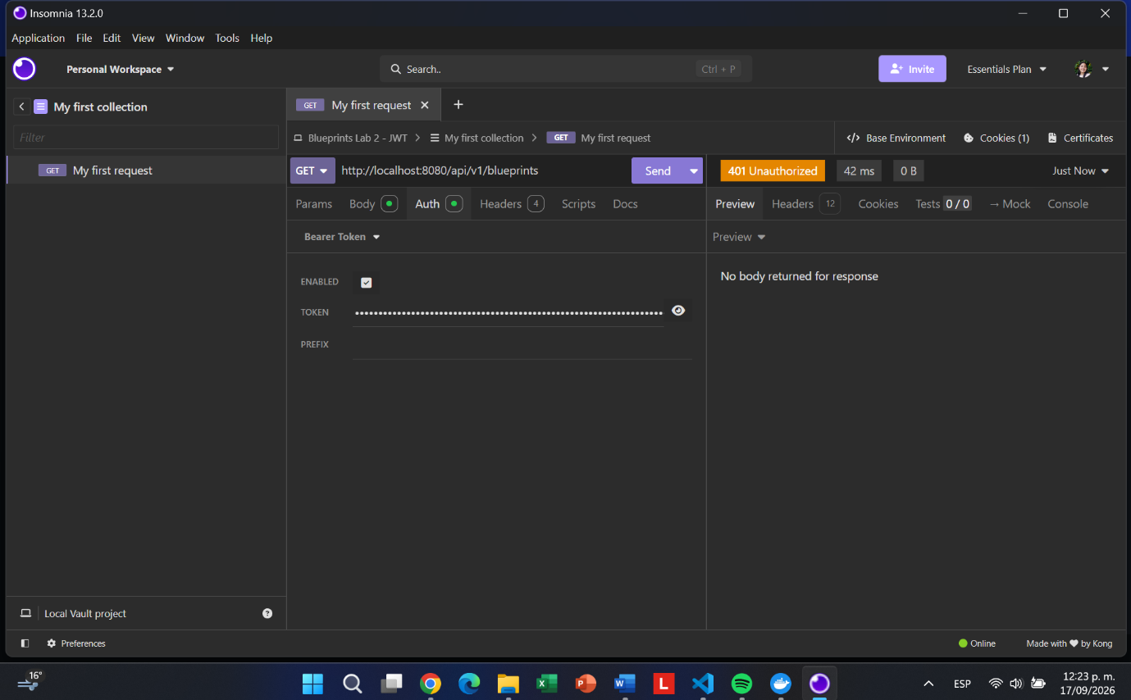

- Documentar en Swagger los endpoints de autenticación y de negocio.
La documentación automática de la API se genera con springdoc-openapi, configurada en OpenApiConfig.java. Con esta clase, además del título y versión de la API, definimos un esquema de seguridad llamado bearer-jwt de tipo HTTP Bearer con formato JWT, lo que hace que Swagger UI muestre el botón "Authorize", permitiendo pegar un token y probar los endpoints protegidos directamente desde el navegador.

Sobre los endpoints de negocio (BlueprintsAPIController: consultar, crear y modificar blueprints), ya se contaba con las anotaciones @Operation y @ApiResponses de Swagger, agregadas durante el desarrollo del Lab 1, documentando el propósito de cada endpoint y sus posibles códigos de respuesta (200, 201, 202, 400, 403, 404).

Sobre el endpoint de autenticación (AuthController - POST /auth/login), no contaba con documentación de Swagger, así que se agregaron las anotaciones correspondientes: @Operation con un resumen y una descripción explicando qué recibe (usuario y contraseña) y qué devuelve (un JWT firmado con RS256, incluyendo los scopes blueprints.read y blueprints.write), y @ApiResponses documentando el código 200 (login exitoso) y 401 (credenciales inválidas).

Con esto, los dos tipos de endpoints de la API (autenticación y negocio) quedan documentados y visibles en http://localhost:8080/swagger-ui/index.html, permitiendo a cualquier persona entender y probar el flujo completo (loguearse, obtener el token, autorizarse y consumir los endpoints protegidos) sin salir del navegador.

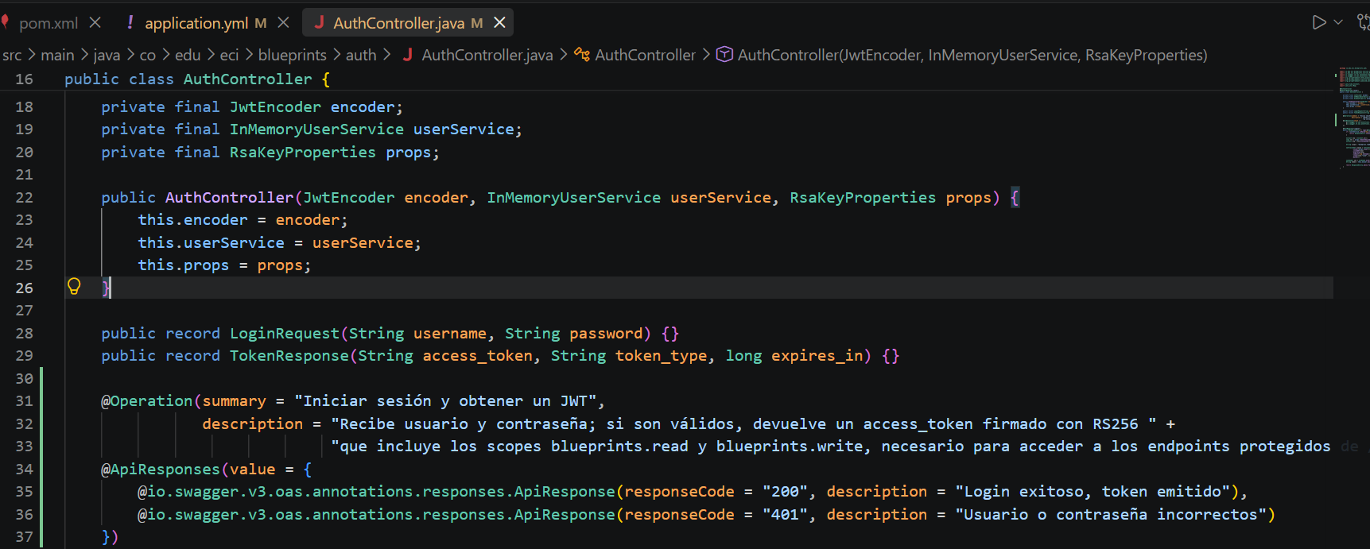

Antes:
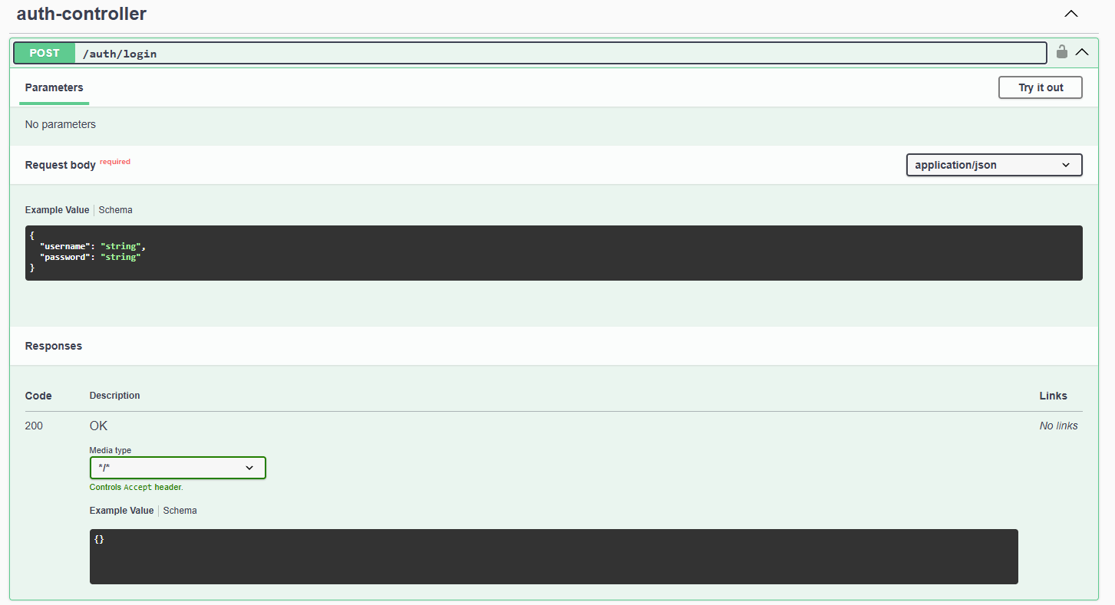

Ahora:
